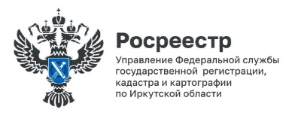
25 сентября 2023 года

Экзамен по единой программе подготовки арбитражных управляющих состоялся 22 сентября 2023 года

Теоретический экзамен по единой программе подготовки арбитражных управляющих для лиц, прошедших обучение в Восточно-Сибирском филиале Федерального государственного бюджетного образовательного учреждения высшего образования «Российский государственный университет правосудия», состоялся 22 сентября 2023 года в Иркутске.
Начальник отдела по контролю (надзору) в сфере саморегулируемых организаций Управления Росреестра по Иркутской области Андрей Александрович Ксенофонтов, входящий в состав экзаменационной комиссии, сообщил, что все восемь допущенных к проверочному испытанию кандидатов успешно сдали экзамен. После вручения свидетельств о сдаче теоретического экзамена по единой программе подготовки арбитражных управляющих, прохождения стажировки и вступления в члены саморегулируемой организации арбитражных управляющих, лица, сдавшие экзамен, получат официальный статус арбитражных управляющих.

Пресс-служба Управления Росреестра по Иркутской области

